TIÊU ĐỀ BÁO CÁO

Nguyễn Văn A¹, Lê Thanh B², Trần Mạnh C³
¹ Trường Đại học Khoa học Tự nhiên, Đại học Quốc gia Hà Nội
334 – Nguyễn Trãi, Thanh Xuân, Hà Nội
Email: nva@hus.edu.vn
²Viện Địa lý 18 - Hoàng Quốc Việt, Cầu Giấy, Hà Nội
³Viện Công nghệ Thông tin, 18 - Hoàng Quốc Việt, Cầu Giấy, Hà Nội

Tóm tắt:
Tóm tắt bài báo cần được trình bày cả tiếng Việt và tiếng Anh. Phần tóm tắt cần được trình bày ngắn gọn, thể hiện được nội dung của bài viết. Cách tốt nhất là tác giả sử dụng luôn Template này để hình thành nội dung bài viết của mình để đảm bảo format thống nhất. Số từ của abstract không quá 250. Báo cáo trình bày tối đa là 10 trang.

Từ khóa: Bản thảo, kỷ yếu, hướng dẫn, tác giả, CDROM.

TITLE OF PAPER

Nguyen Van A¹, Le Thanh B², Tran Manh C³
¹ University of Science, Vietnam National University
334 – Nguyen Trai, Thanh Xuan, Ha Noi
Email: nva@hus.edu.vn
²Institute of Geography 18 - Hoang Quoc Viet, Cau Giay, Ha Noi
³Institue of Information Technology 18 - Hoang Quoc Viet, Cau Giay, Ha Noi

Abstract:
The abstract is written both in Vietnamese and English. The best way is to use this template to complete the paper to follow the proposed format. Length of the paper can be maximum up to 10 pages for the regular papers.
Keywords: paper, proceeding, guideline, author, CDROM.

1. Mở đầu
2. Đối tượng và phương pháp nghiên cứu
2.1 Đối tượng
2.2 Phương pháp nghiên cứu
3. Kết quả và thảo luận
4. Kết luận
Lời cảm ơn
Tài liệu tham khảo
- Phạm Thị Thu Hà (2014). Giáo trình Quản lý dự án, NXB Bách khoa, Hà Nội.
- Pham Thi Thanh Hong and Dinh Kim Quynh Diep, (2016). "The Influence of Branding Management on Business Performance: An Empirical Evidence from Vietnamese Food and Beverage Industry", International Journal of Business Administration, ISSN: 1923-4007, 3(7), 36-43, doi:10.5430/ijba.v3n7p
- Nguyễn Danh Nguyên, Phạm Thị Thanh Hồng (2016). “Mô hình sản xuất hiệu suất cao: Đặc điểm và vai trò đối với sự phát triển của nền kinh tế nói chung”, Tạp chí Quản lý kinh tế, Số 75, 73-79, ISSN: 1859-039X

HƯỚNG DẪN TRÌNH BÀY BÁO CÁO TẠI HỘI NGHỊ TOÀN QUỐC CREATIVE EME 2022
I. QUY ĐỊNH CHUNG
Tùy theo nội dung mà tác giả tự quyết định các đề mục cho phù hợp. Bài báo được trình bày bằng tiếng Việt hoặc tiếng Anh, sử dụng MsWord font unicode (Times New Roman), cỡ chữ 12. Nếu sử dụng font khác unicode, tác giả tự chuyển đổi sang unicode trước khi gửi đến Ban Tổ chức. Độ dài bài báo không quá 10 trang (bao gồm cả bảng biểu, hình vẽ, đồ thị, chú thích, tài liệu tham khảo và phụ lục), mỗi bài báo không nên quá 5 hình vẽ (trừ các trường hợp đặc biệt).
Cách căn lề (page setup) như sau: kích thước giấy A4; các lề trên, dưới bằng 2 cm, lề trái bằng 3 cm, lề phải bằng 2 cm. Các đoạn (paragraph) cách dòng đơn (single); đầu mỗi đoạn lùi vào 1 tab bằng 1 cm, khoảng cách trên, dưới các đoạn bằng 6 pt.

II. QUY ĐỊNH VỀ TRÌNH BÀY BÀI BÁO
1. Tên bài báo
Tên bài báo chữ in hoa, đậm, cỡ chữ 14, cách dòng đơn (Single), khoảng cách trên, dưới bằng 0pt. Tên bài báo thường từ 10 đến 15 từ, phản ánh nội dung chính của bài báo. Sau tên bài báo là tên tác giả, tên và địa chỉ đơn vị công tác, địa chỉ Email của tác giả chính.
2. Tóm tắt bài báo
Viết cả tiếng Việt và tiếng Anh. Có tiêu đề “Tóm tắt” được viết chữ thường, đậm, cỡ chữ 12, phần tóm tắt viết chữ thường, nghiêng, cỡ chữ 12, căn đều lùi trái, phải 1,27cm.
Phần “Từ khóa” tối đa 5 từ.
3. Bài báo
Nội dung bài báo được trình bày rõ ràng, mạch lạc; sử dụng chính xác các thuật ngữ khoa học; đánh số thứ tự các nội dung chính và chỉ rõ các tài liệu tham khảo theo số thứ tự để trong ngoặc, ví dụ [1], [3,5].

3.1 Hình ảnh, đồ thị và bảng biểu
Hình ảnh, đồ thị và bảng biểu phải rõ ràng, có chú thích đầy đủ, có đánh số thứ tự và chỉ rõ vị trí trong nội dung bài viết, hình ảnh và đồ thị có chú thích đặt ở dưới, bảng biểu có chú thích đặt ở trên như các ví dụ dưới đây:
Bảng 1. Độ hạt của quặng cromit CĐ
Độ hạt, mm | Tỷ lệ, % | Độ hạt | Tỷ lệ, %
>0,7 | 1 | 0,1 – 0,25 | 30,6
0,4 – 0,7 | 3 | 0,07 – 0,1 | 48,1
0,28 – 0,4 | 11 | < 0,7 | 6,3

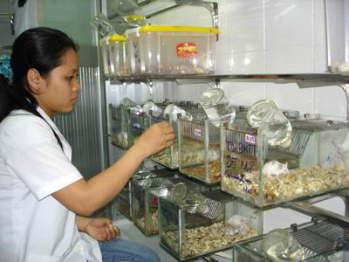
Hình 1. Trong trường hợp cần phóng to hình
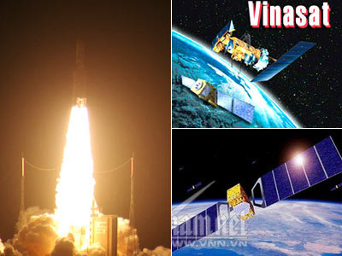 | 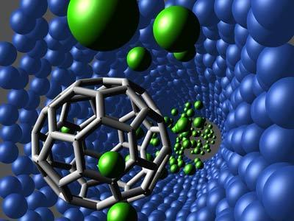
Hình 2: Trường hợp có nhiều hình | Hình 3: Trường hợp có nhiều hình
3.2 Công thức
Công thức viết theo Equation Editor, phải rõ ràng như ví dụ dưới đây:
$$a=\frac{{\text{Fe}}_{\text{KL}}}{{\text{Fe}}_{\text{tong}}}×\text{100}\text{\%}$$
Trong đó: a- độ kim loại hóa, %; Fe_{KL}- sắt dạng kim loại; Fe_{tong}- sắt tổng

4. Lời cảm ơn
Tác giả xin cảm ơn …
5. Tài liệu tham khảo
- Phạm Thị Thu Hà (2014). Giáo trình Quản lý dự án, NXB Bách khoa, Hà Nội.
- Pham Thi Thanh Hong and Dinh Kim Quynh Diep, (2016). "The Influence of Branding Management on Business Performance: An Empirical Evidence from Vietnamese Food and Beverage Industry", International Journal of Business Administration, ISSN: 1923-4007, 3(7), 36-43, doi:10.5430/ijba.v3n7p
- Nguyễn Danh Nguyên, Phạm Thị Thanh Hồng (2016). “Mô hình sản xuất hiệu suất cao: Đặc điểm và vai trò đối với sự phát triển của nền kinh tế nói chung”, Tạp chí Quản lý kinh tế, Số 75, 73-79, ISSN: 1859-039X

